Nr | Czwartek
1. | religia
2 | muzyka
3 | matematyka
4 | j. polski
5 | j. angielski
6 | -
Czwartek 02.04.2020.


RELIGIA
Temat: Elementy Mszy świętej
- Na podstawie tekstu chwała na wysokości Bogu https://dziedzictwo.ekai.pl/@@chwala_na_wysokosci_bogu uzupełnij https://learningapps.org/9659007
- na podstawie https://adonai.pl/modlitwy/?id=108
- uzupełnij https://learningapps.org/display?v=pxokk1x7a20

MUZYKA
Zapraszam do strony:
https://www.youtube.com/watch?v=MiUJCe-GVPI&t=33s
Pozdrawiam,
Marek Bakalarski

MATEMATYKA
Temat: Obliczanie wartości wyrażeń algebraicznych.
- Zapisz w zeszycie
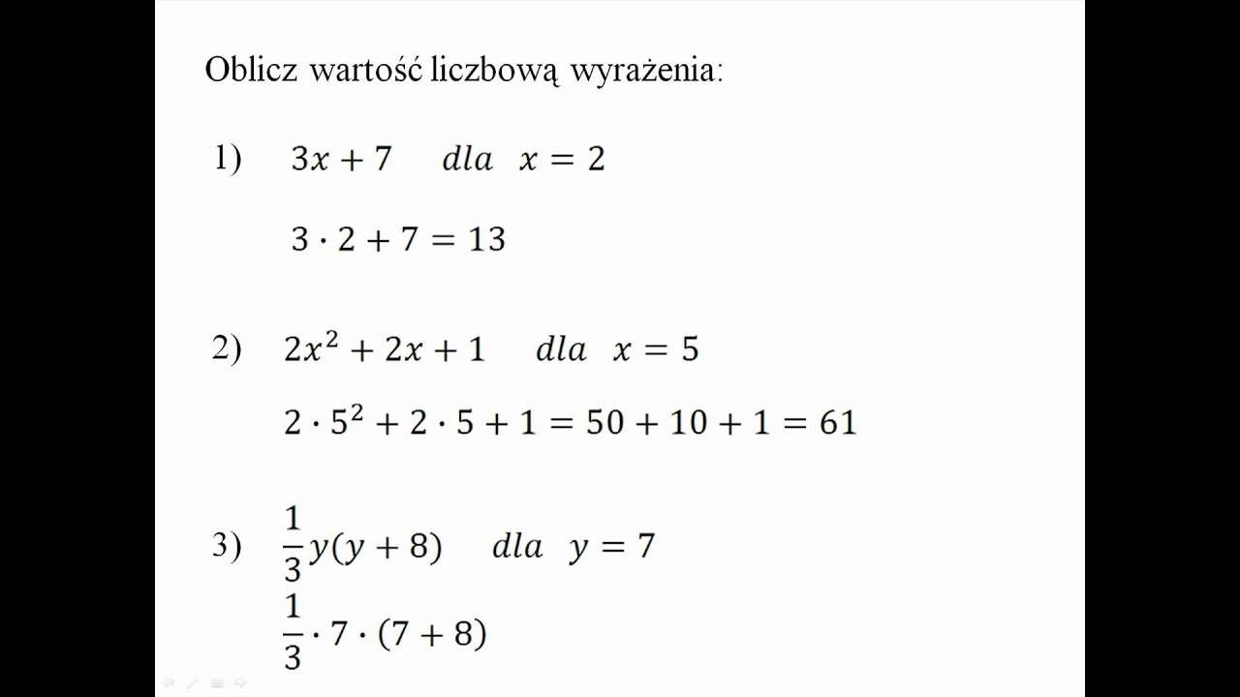
- Obejrzyj film
https://www.youtube.com/watch?v=0zjL3PQG3Hg
- Podręcznik str. 186 zad. 1, dla chętnych uczniów str. 186 zad. 4 i 5
Zeszyt ćwiczeń str.92 zad.1 i 2
JĘZYK POLSKI
Temat: Pisownia ą, ę w wyrazach.
- Przeczytaj wiadomości z podręcznika ze str.204-205 ( Przypomnienie i Nową wiadomość).
- Przepisz notatkę:

- Literę ą piszemy:
- w zakończeniach niektórych rzeczowników i przymiotników w B. i N. l. poj., np. wielką trwogę, krętą drogą.
- w zakończeniach czasowników w 3 os.l.mn. w czasie teraźn. i przyszłym, np. : pracują, zaprowadzą.
- Przed ł w zakończeniach niektórych czasowników r. m. w czasie przeszłym, np. krzyknął, płynął, wziął.
- Gdy ą wymienia się w innych formach lub w wyrazach pokrewnych danego słowa na ę: dąb – dęby, wąż – węże.

- Literę ę piszemy:
- W zakończeniach nazw istot niedorosłych: szczenię, źrebię.
- W zakończeniach większości rzeczowników r, ż. W B. l. poj., np.: dziewczynę, klasę.
- W zakończeniach większości czasowników w 1 os. l. poj. w czasie teraźn. i przyszłym, np. piszę, pomyślę, zrobię.
- Przed ł oraz l w czasownikach w czasie przeszłym, np.: płynęli, wzięli, stanęła.
- Gdy ę wymienia się w innych formach lub w wyrazach pokrewnych na ą : gęś – gąska, pajęczyna – pająk
Dla utrwalenia wiadomości proszę wejść na stronę:
https://epodreczniki.pl/a/staw-czolo-roznym-gloskom/DpUwMzrJE
Lekcja: Staw czoło różnym głoskom. Następnie przeczytać fragmenty dotyczące pisowni ą,ę i zrobić ćw. 3 ( wysłuchać nagrania i zapisać wyrazy)
Zadanie z podręcznika (na poniedziałek):
Ćw. 1 str.204, ćw. 4 str.205

JĘZYK ANGIELSKI
Topic: I haven’t saved my work!
Opisywanie rezultatów niedawnych wydarzeń przeszłych.

- zapoznaj się ze zwrotami i przepisz tabelkę 2 Using computers 2 SB p.94
- przeczytaj i posłuchaj SB p.87, ex.1, porównaj zasady z tymi, jakie obowiązują w twojej szkole
notice- ogłoszenie
rule- zasada
- wykonaj zadanie SB p.87 ex.2, uzupełnij zdania czasownikami z ramki, użyj czasu Present Perfect (have/ had+ verb III)
- utrwal nowe zwroty WB p.62, ex.1,2

- Ćwiczenie online:
https://agendaweb.org/exercises/verbs/past-participle/irregular-forms-quiz-1

